BAB IV

HASIL PENELITIAN DAN PEMBAHASAN

4.1 Hasil Penelitian

4.1.1 Data Hasil Observasi pre-test

Pre-test atau yang biasa dikenal sebagai observasi awal sebelum diberikan perlakuan dilakssiswaan oleh peneliti selama satu hari, pelaksanaan proses pre-test dilakukan pada hari selasa tanggal 11 juni 2024 di Kelas II. Pre-test yang dilakukan peneliti bertujuan untuk mengetahui keadaan awal dari sampel tentang hasil belajar siswa pada siswa. Dalam hal ini, peneliti melakukan pengamatan dengan menilai dari indikator hasil belajar siswa siswa sebelum diberikan perlakuan (treatment), Pemberian tes dengan adanya bantuan dari guru. Berdasarkan observasi hasil pre-test yang telah dilakukan peneliti, terdapat beberapa siswa yang kurang tertarik dan kurang aktif dalam bercerita. Hal ini dapat terlihat dari hasil pre-test penelitian di tahap awal (pre-test).

Adapun nilai hasil pre-test yang diperoleh peneliti disaat melakukan proses observasi di dalam Kelas IV di Sekolah Dasar Negeri 066668 Johor
Tabel 4 1Hasil Pre-Test Hasil belajar siswa Siswa
NO | Nama | Nilai
1 | A. B | 41
2 | A. H. S | 76
3 | A. S | 71
4 | A. W | 61
5 | B. C | 61
6 | C.C | 41
7 | C. V | 77
8 | C. Z | 75
9 | D. F | 60
10 | D. G | 65
11 | D. M | 40
12 | F. A. S | 40
13 | F. W | 50
14 | F. Z | 40
15 | G. O. S | 40
16 | J. M. S | 50
17 | K. N | 30
18 | L. W | 40
19 | M. D. F | 40
20 | N. S | 40
21 | R. S. G | 75
22 | R. K | 40
23 | R. S | 30
24 | R. R | 65
Jumlah | 51.75 | Jumlah
Rata-Rata | 1293.75 | Rata-Rata

Berdasarkan skor perolehan pre-test hasil belajar siswa siswa , maka dapat diketahui deskripsi statistik sebagai berikut:
Tabel 4.2 Distribusi Statistik Pre-Test Hasil belajar siswa
Deskripsi Statistic | Nilai
N | 24
Sum | 51.75
Maksimum | 1293.75
Minimum | 30

Berdasarkan tabel diatas diketahui Distribusi statistik hasil pre-test belajar siswa menunjukkan bahwa terdapat total 24 siswa yang mengikuti pre-test ini. Dari seluruh siswa tersebut, jumlah nilai yang terkumpul adalah 1293,75. Nilai maksimum yang dicapai oleh seorang siswa dalam pre-test ini adalah 51, sedangkan nilai minimum yang dicapai adalah 30. Dengan variasi nilai antara 30 hingga 51, kita dapat melihat adanya perbedaan yang cukup signifikan dalam performa siswa.

4.1.2 Hasil Post-test Hasil belajar siswa Siswa Sesudah Menggunakan Media pembelajaran Power Point
Tabel 4.3 Hasil Post-Test Hasil belajar siswa Siswa
NO | Nama | Nilai
1 | A. B | 85
2 | A. H. S | 87
3 | A. S | 80
4 | A. W | 80
5 | B. C | 71
6 | C.C | 75
7 | C. V | 80
8 | C. Z | 71
9 | D. F | 82
10 | D. G | 82
11 | D. M | 83
12 | F. A. S | 79
13 | F. W | 85
14 | F. Z | 68
15 | G. O. S | 80
16 | J. M. S | 79
17 | K. N | 81
18 | L. W | 73
19 | M. D. F | 73
20 | N. S | 85
21 | R. S. G | 84
22 | R. K | 67
23 | R. S | 84
24 | R. R | 82
Jumlah |  | 1896
Rata-Rata |  | 151.68

Berdasarkan skor peroleh post-test hasil belajar siswa siswa, maka dapat diketahui deskripsi statistik sebagai berikut:
Tabel 4.4 Distribusi Statistik Post-Test Hasil belajar siswa
Deskripsi Statistic | Nilai
N | 24
Sum | 1897
Maksimum | 151.69
Minimum | 68

Berdasarkan tabel diatas diketahui Distribusi statistik hasil post-test belajar siswa memberikan informasi tentang performa siswa setelah proses pembelajaran. Terdapat total 24 siswa yang mengikuti post-test ini, sama dengan jumlah siswa pada pre-test. Total nilai yang terkumpul dari semua siswa adalah 1896. Nilai maksimum yang dicapai oleh seorang siswa dalam post-test ini adalah 151,68, sedangkan nilai minimum yang dicapai adalah 68.

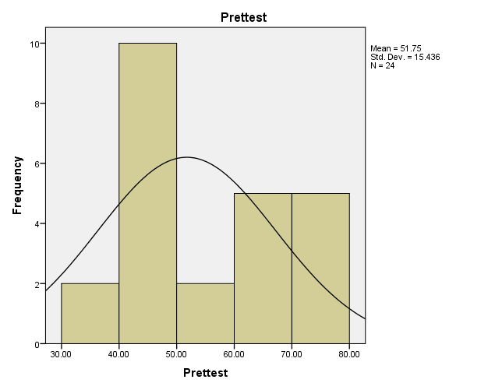
Peningkatan dalam nilai maksimum dan nilai minimum dibandingkan dengan pre-test menunjukkan adanya peningkatan performa siswa setelah mengikuti pembelajaran. Dengan jumlah nilai yang lebih tinggi, kita bisa melihat adanya peningkatan secara keseluruhan dalam hasil belajar siswa. Grafik perbedaan antara nilai yang telah sebelum dan sesudah diberikan pelakuan adalah sebagi berikut:

Jumlah siswa

Nilai hasil(pre-test)
Gambar 4 1 Grafik Sebelum Perlakuan(Pre-Test)

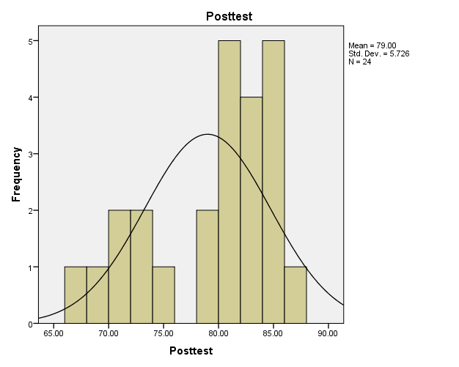
Jumlah siswa

N nilai (post-test)
Gambar 4 2 Grafik Sesudah Perlakuan ( Post-Test )

Berdasarkan data grafik diatas tersebut, maka dapat diketahui bahwa hasil siswa sebelum dan sesudah diberikan perlakuan mengalami perbedaan yang sangat signifikan. Dalam grafik diatas tersebut menunjukkan bahwa hasil belajar siswa sebelum diberikan perlakuan mendapat nilai 30 sebagai nilai terendah, sedangkan untuk nilai tertinggi adalah 87. Oleh sebab itu, hasil belajar siswa siswa akan jauh lebih baik apabila dikembangkan sebuah kegiatan dalam bercerita mendongeng dengan media pembelajaran Power Point agar siswa mampu menyimak dengan baik. Hasil yang diperoleh oleh peneliti setelah diberikan perlakuan dengan menggunakan media pembelajaran Power Point pun sangat memuaskan, hal ini terjadi dikarenakan hasil yang didata oleh peneliti mengalami sebuah perkembangan dengan nilai 30 sebagai nilai terendah dan nilai 87 sebagai nilai tertinggi.

4.2 Analisi Data

Dalam proses menganalisis data, peneliti melakukan hal tersebut setelah dilakukannya kegiatan pre-test dan post-test. hal ini dilakukan agar peneliti dapat mengetahui perbedaan hasil belajar siswa siswa sebelum dan sesudah menggunakan media pembelajaran Power Point. selain itu, proses analisis data dilakukan untuk memungkinkan peneliti agar dapat mengetahui apakah penggunaan media pembelajaran Power Point dapat mempengaruhi hasil belajar siswa UPT SDN 066668 Johor.

4.2.1 Uji Normalitas
Dalam penelitian ini menggunakan uji normalitas dengan menggunakan perhitungan uji Kolmogrov-Smimov dengan cara membandingkan nilai sg (2-tailed) pada tabel Kolmogrov-Smimov dengan taraf signifikan 0,05 (5%). Dengan demikian, dasar pengembilan keputusan bahwa:
- jika nilai signifikan (sig) >0,05 (5%) maka data berdistribusi normal
- jika nilai signifikan (sig) 0,05 (5%) maka data berdistribusi tidak normal.
Setelah dilakukannya penelitian oleh peneliti, yang berakhir dengan diperolehnya sebuah data pre-test dan post-test pada siswa kelompok B di Sekolah UPT SDN 066668 Johor. Penelitipun melakukan sebuah uji normalitas guna mengetahui apakah data tersebut bersifat berdistribusi normal atau tidak, dengan tujuan agar hasil uji normalitas tersebut dapat digunakan sebagai dasar pengambilan keputusan perhitungan mencari hasil akhir penelitian.
Adapun kriteria pengujian data sebagai berikut :

Tabel 4.5 Hasil Uji Normalitas
One-Sample Kolmogorov-Smirnov Test
 |  | Prettest | Posttest
N |  | 24 | 24
Normal Parameters^{a,b} | Mean | 51.7500 | 79.0000
Normal Parameters^{a,b} | Std. Deviation | 15.43641 | 5.72561
Most Extreme Differences | Absolute | .277 | .208
Most Extreme Differences | Positive | .277 | .106
Most Extreme Differences | Negative | -.140 | -.208
Kolmogorov-Smirnov Z |  | 1.356 | 1.021
Asymp. Sig. (2-tailed) |  | .551 | .749
a. Test distribution is Normal.
b. Calculated from data.

Berdasarkan data diatas, maka diketahui bahwa pre-test hasil belajar siswa mempunyai signifikan 0,551 atau lebih besar 0,05, maka dpat dikatakan data tersebut berdistribusi normal. Berdasarkan data post-test hasil belajar siswa siswa memiliki nilai signifikan sebesar 0,749 atau lebih besar dari 0,05 maka dapat dikatakan data tersebut berdistribusi normal. Dari hasil uji normalitas tersebut dapat disimpulkan bahwa data yang diperoleh berdistribusi normal.

4.2.2 Uji Hipotesis
Untuk melihat signifikan atau keefektifan penggunaan media pembelajaran Power Point untuk dapat hasil belajar siswa pada siswa kelas II Sekolah Dasar Negeri 066668 Johor maka dapat dilakukan dengan analisis statistik uji beda (Uji-t). Dalam rangka menjawab rumusan masalah maka uji hipotesis yang dilakukan menggunakan uji “t”. Kriteria pengujian : dk = n-1 dan α = 0.05
- Jika T.hitung < T.tabel, maka H₀ diterima dan H₁ ditolak
- Jika T.hitung > T.tabel, maka H₀ ditolak dan H₁ diterima
Pengujian hipotesis dalam penelitian ini dapat dilakukan dengan menguji perbedaan nilai observasi awal (sebelum penggunaan media pembelajaran Power Point) dan nilai observasi akhir (setelah penggunaan media pembelajaran Power Point). hasil uji-t diperoleh pada tabel dibawah ini :
Tabel 4.6 Hasil Nilai Hipotesis
No | Nama Siswa | Nilai Observasi Awal / Pre-test (skor) | Nilai Observasi akhir / Post-test (skor) | Gain (d)  Pre-test & Post-test | Kuadrat Deviasi  (x²d)
1 | A. B | 41 | 84 | 46 | 2025
2. | A. H. S | 76 | 88 | 13 | 144
3 | A. S | 71 | 81 | 10 | 100
4. | A. W | 62 | 82 | 21 | 400
5. | B. C | 61 | 72 | 11 | 121
6. | C.C | 40 | 75 | 36 | 1226
7. | C. V | 71 | 81 | 4 | 9
8. | C. Z | 72 | 72 | -5 | 17
9. | D. F | 60 | 82 | 22 | 484
10. | D. G | 65 | 82 | 17 | 289
11. | D. M | 40 | 83 | 43 | 1849
12. | F. A. S | 40 | 79 | 39 | 1521
13. | F. W | 50 | 85 | 35 | 1225
14. | F. Z | 40 | 68 | 28 | 784
15. | G. O. S | 40 | 80 | 40 | 1600
16 | J. M. S | 50 | 79 | 29 | 841
17 | K. N | 30 | 81 | 51 | 2601
18 | L. W | 40 | 73 | 33 | 1089
19 | M. D. F | 40 | 73 | 33 | 1089
20 | N. S | 40 | 85 | 45 | 2025
21 | R. S. G | 75 | 84 | 9 | 81
22 | R. K | 40 | 67 | 27 | 729
23 | R. S | 30 | 84 | 54 | 2916
24 | R. R | 65 | 82 | 54 | 289
Jumlah ( ∑ ) |  | ∑1292 | ∑1896 | ∑652 | ∑22271
Md = $\frac{∑d}{N}$ = $\frac{652}{24}$ = 27,17
Maka T._{hitung} = $\frac{Md}{\sqrt{\begin{aligned}\sum{x^{2}d} \\ N (N-1)\end{aligned}}}$
T._{hitung} = $\frac{27,12}{\sqrt{\begin{aligned}22271 \\ 24 (24-1)\end{aligned}}}$
T._{hitung} = $\frac{27,17}{\sqrt{\begin{aligned}22271 \\ 552\end{aligned}}}$
T._{hitung} = $\frac{27,17}{\sqrt{40.34}}$
T._{hitung} = $\frac{27.17}{6.35}$
T. _{hitung} = 4.28
Sesuai hasil penelitian diatas diperoleh nilai T._{hitung} = 4,28 > 1,753, dan karena dk = (n-1) = 23 dan taraf nyata α = 0,05 sehingga dapat disimpulkan bahwa T._{hitung} > T._{tabel} (3,43) (1,782) dengan demikian hipotesis H₀ ditolak dan H₁ diterima. Sehingga dapat dinyatakan bahwa terdapat pengaruh yang signifikan penggunaan media pembelajaran Power Point terhadap hasil belajar siswa pada siswa kelas II Sekolah Dasar Negeri 066668 Johor.

4.3 Pembahasan
Penelitian ini bertujuan untuk mengukur efektivitas penggunaan media pembelajaran PowerPoint dalam meningkatkan hasil belajar siswa Kelas IV di Sekolah Dasar Negeri 066668 Johor. Peneliti melaksanakan pre-test sebagai observasi awal sebelum diberikan perlakuan dengan menggunakan media PowerPoint. Pre-test dilakukan pada hari Selasa, 11 Juni 2024. Pelaksanaan pre-test bertujuan untuk mengetahui keadaan awal hasil belajar siswa. Pre-test dilakukan dengan bantuan guru untuk menilai indikator hasil belajar siswa sebelum diberikan perlakuan. Berdasarkan observasi hasil pre-test, peneliti menemukan bahwa beberapa siswa kurang tertarik dan kurang aktif dalam bercerita. Hal ini terlihat dari hasil pre-test yang menunjukkan variasi nilai yang cukup signifikan.
Pada pre-test, terdapat 24 siswa yang berpartisipasi. Total nilai yang terkumpul dari semua siswa adalah 1293,75, dengan nilai maksimum yang dicapai seorang siswa adalah 51 dan nilai minimum adalah 30. Rata-rata nilai pre-test adalah 51,75. Distribusi nilai pre-test ini menunjukkan adanya perbedaan yang cukup signifikan dalam performa siswa, dengan beberapa siswa mendapatkan nilai yang jauh lebih rendah daripada yang lain. Beberapa siswa menunjukkan ketertarikan yang rendah dan kurang aktif dalam bercerita, yang berkontribusi pada rendahnya hasil pre-test mereka.
Setelah pelaksanaan pre-test, peneliti memberikan perlakuan berupa penggunaan media pembelajaran PowerPoint dalam proses pembelajaran. Perlakuan ini bertujuan untuk meningkatkan minat dan hasil belajar siswa. Setelah periode pembelajaran dengan menggunakan media PowerPoint, peneliti melaksanakan post-test untuk mengukur perubahan dalam hasil belajar siswa. Post-test dilakukan pada siswa yang sama di Kelas VI.
Berdasarkan hasil post-test yang diperoleh dari 24 siswa, total nilai yang terkumpul meningkat menjadi 1896. Nilai maksimum yang dicapai oleh seorang siswa dalam post-test adalah 151,68, sedangkan nilai minimum adalah 67. Rata-rata nilai post-test juga mengalami peningkatan yang signifikan. Distribusi statistik post-test menunjukkan adanya peningkatan performa siswa setelah mengikuti pembelajaran dengan menggunakan media PowerPoint. Peningkatan dalam nilai maksimum dan nilai minimum dibandingkan dengan pre-test menunjukkan adanya perkembangan positif dalam hasil belajar siswa setelah diberikan perlakuan.
Selanjutnya, peneliti melakukan analisis data untuk mengetahui signifikansi perbedaan hasil belajar siswa sebelum dan sesudah menggunakan media PowerPoint. Peneliti menggunakan uji normalitas dengan perhitungan uji Kolmogorov-Smirnov untuk memastikan bahwa data berdistribusi normal. Hasil uji normalitas menunjukkan bahwa data pre-test dan post-test berdistribusi normal, dengan nilai signifikansi masing-masing 0,551 dan 0,749, yang keduanya lebih besar dari 0,05.
Untuk menguji hipotesis, peneliti menggunakan uji-t untuk melihat signifikansi perbedaan nilai pre-test dan post-test. Berdasarkan hasil perhitungan, nilai rata-rata gain (Md) adalah 27,17. T-hitung diperoleh dengan rumus sebesar 4,28. Dengan dk (derajat kebebasan) = 23 dan taraf nyata α = 0,05, diperoleh T-tabel sebesar 1,753. Karena nilai T-hitung (4,28) lebih besar dari T-tabel (1,753), hipotesis H0 ditolak dan H1 diterima. Ini berarti terdapat pengaruh yang signifikan dari penggunaan media pembelajaran PowerPoint terhadap hasil belajar siswa di Kelas IV Sekolah Dasar Negeri 066668 Johor.
Hasil penelitian ini menunjukkan bahwa penggunaan media pembelajaran PowerPoint efektif dalam meningkatkan hasil belajar siswa. Setelah diberikan perlakuan, siswa menunjukkan peningkatan yang signifikan dalam hasil belajar mereka, yang terlihat dari peningkatan nilai post-test dibandingkan dengan pre-test. Oleh karena itu, dapat disimpulkan bahwa media pembelajaran PowerPoint merupakan alat yang efektif dalam meningkatkan minat dan hasil belajar siswa, terutama dalam konteks pembelajaran bercerita di kelas II. Peneliti merekomendasikan penggunaan media ini secara lebih luas untuk meningkatkan hasil belajar di berbagai mata pelajaran dan jenjang pendidikan lainnya.

